Татар Суыксуы авылында язулы мәрмәр плитә урнаштырылды
Татар Суыксуы авылы – район үзәге Базарлы Матактан нибары 8,8 километр көньяк-көнчыгышта урнашкан кечкенә авылларыбызның берсе.
Чиста сулы, зур матур күле белән дә күпләргә таныш ул. Асфалть юлы булган, газы-суы кергән әлеге авылда бүген 54 кеше яши. Иң өлкәненә – 95 яшь, иң кечесенә – 2 яшь тулган. Читтә яшәп, авылда исәпләнгәннәрне дә кертеп санасаң, 84 кеше икән. Алар арасында: “И-и, авылыбыз бетеп бара бит инде!” – дип көрсенүчеләр дә бардыр.
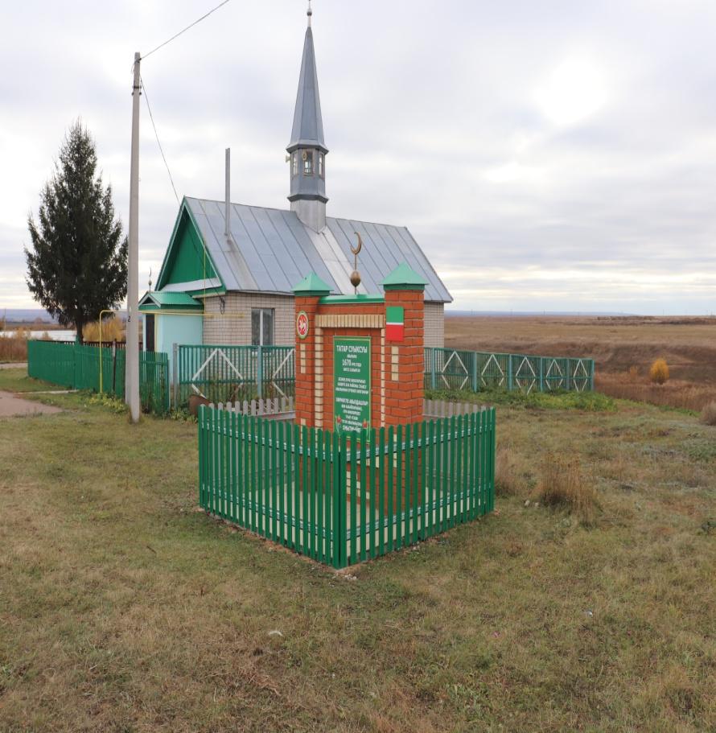
Ә менә бүгенгесе көндә район үзәгендә яшәп көн күрүче Рәиф Гаязов зарланып утыручылардан түгел. 70 яшен тутырып килгән бу “егет” (күз тимәсен), зур хыяллар белән янып, исән вакытта башкарырга мөмкин булган әллә нинди эшләр эчендә кайный икән. Редакциябезгә саескан хәбәр китермәсә, белми дә каласы булганбыз. Чөнки Рәиф Кирам улы мактанып, сөйләп йөрүчеләрдән түгел, ул – эш кешесе. Моның шулай икәнлегенә без, авылга – Татар Суыксуына баргач, үз күзләребез белән күреп ышандык.
Табигатьнең тагын бер гүзәл почмагы булган әлеге авылга килеп кергәндә, безне яңа гына урнаштырылган стела (язулы мәрмәр плитә) каршы алды. Анда: “ ТАТАР СУЫКСУЫ авылына 1670 нче елда нигез салынган. Безнең ерак бабаларыбыз хәзерге Буа районы Суыксу авылыннан күченеп килгәннәр. Хөрмәтле авылдашлар! Әби-бабайларыбыз, әти-әниләребез туып-үскән туган авылыбызны ОНЫТМЫЙК!” – дигән сүзләр язылган.
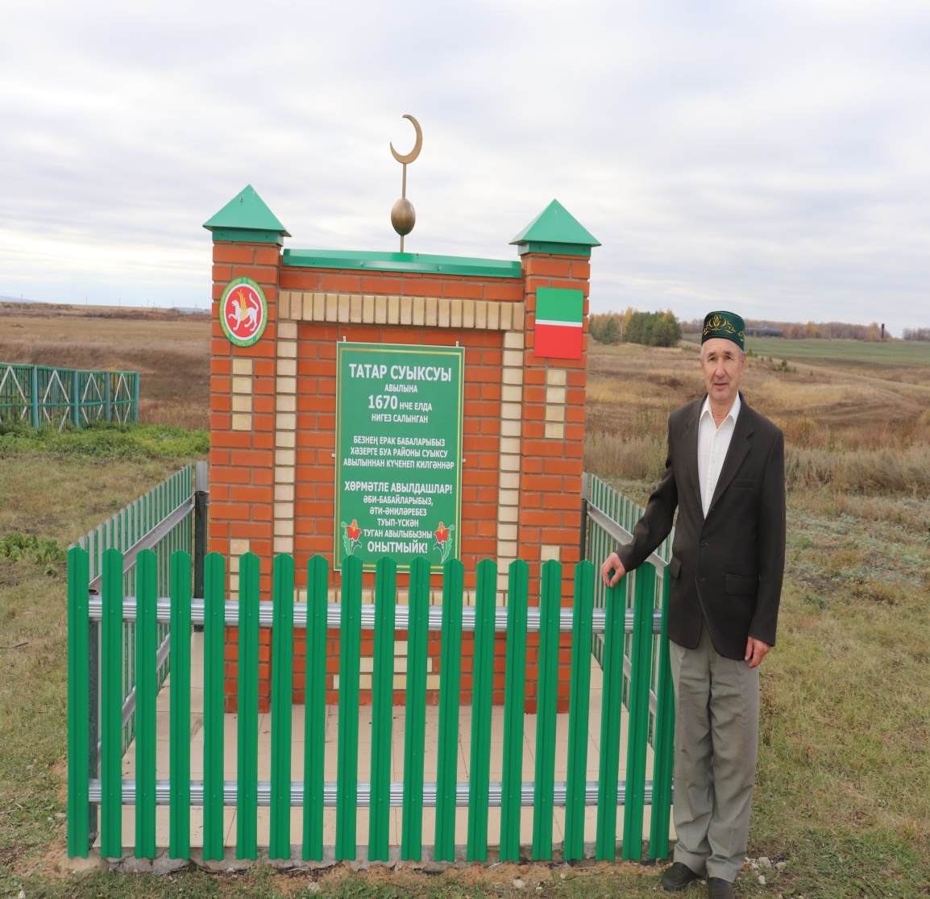
Әйе, елдан-ел кешесе әзәеп, кечерәеп баручы авыллар күбәя бара. Берничә елдан андый авылларның исеме тарихта гына калырга мөмкин булуы борчулы уйларга этәрә. Язмабыз героен да шундыйрак уйлар борчыган да, озын-озакка сузмый, эшкә керешкән ул. Бу турыда минем:
– Рәиф абый, авыл тарихын яктырткан стела кую уе ничек туды? – дигән соравыма иркенләп болай дип сөйләп бирде ул:
– Берничә тапкыр телевизордан юкка чыккан авыллар урынына шундый истәлекләр ясатып куйганнарын күрсәттеләр. Безнең авыл әле юкка чыкмаган, ләкин киләчәк буын өчен бер ядкарь калдырасым килде. Бервакыт миңа якташыбыз, авыллар тарихын өйрәнүче Мансур абый Ганиевнең китабын укырга туры килде, анда үз авыллары Абдул Салманга ясатып куюларын язган ул. Мин аны барып карадым һәм бу авылда күп кенә изге эшләр башкарган Зөфәр Шәрипов белән очрашып киңәштем. Шуннан инде ныклы карарга килеп, Ганиев Мансур абый белән элемтәгә чыктым: архивтан авылыбыз турындагы мәгълүматларны алдым. Моның белән генә чикләнмичә, туган авылымнан чыккан галим Касыйм абый Садыйковның тарихыбыз турындагы язмаларын табып укыдым. Болар барысы эшкә тотынырга этәргеч булды. Сызымнар сызарга, нинди һәм күпме материал кирәклеген санарга тотындым.
Материаллар кыйбат, шактый ук суммага төшә. Нишләргә, каян алырга? Халыктан гына да җыеп бетереп булмаслыгына төшендем дә, ТР Дәүләт Советы депутаты Фоат Вәлиевич Вәлиевка хат язып мөрәҗәгать иттем. Ә ул берсүзсез ярдәм кулы сузды.
Алга таба 2023 нче елның декабрендә җиңел генә булыр кебек башланган эшнең быелгы сентябрьгә кадәр, ягъни 9 айга сузылуын, эш барышында уйламаган-көтмәгән вак-төяк кыенлыклар да килеп чыгуын җентекләп сөйләп бирде.
Рәиф Гаязов – бик зәвыклы кеше. Кирпечне иң матур итеп өя белүче осталарны да көтеп торырга туры килә аңа. Район буйлап, өйләр карап йөреп эзли ул оста төзүчене: күңеленә ошаганын тапкач, өй хуҗасыннан белешеп, элемтәгә чыга һәм килешенгән вакытта – 2024 нче елның 5 августында эш башлыйлар. Чыннан да, сабыр төбе – сары алтын, диләр бит, бик матур, җыйнак, заманча килеп чыккан стела. Ян кырыйларына Татарстаныбыз символллары да урнаштырылып, маңгаенда ай да балкый. Ә аның авыл башында, мәчет янәшәсенә ясалуы –шулай ук очраклы түгел. Алар берсен-берсе тулыландыралар кебек. Сүз уңаеннан, шуны да әйтеп үтәсе килә: мәчетне яңартуда да бик күп көч түккән, башлап йөргән Рәиф Кирам улы. Аны да гади итеп кенә түгел, ә район үзәгенең “Шәүкәт” мәчетенә карап төзекләндерәләр, матурайталар. Җыелган гает акчалары янына яңадан авылдашлар, изге күңелле кешеләр дә өстәгәч, күмәк көч хезмәте юкка чыкмаган: танымаслык булып яңарган мәчет. Бигрәк тә, материаллар һәм транспорт белән тоташ ярдәм иткән эшмәкәр Илфат Борһановка, сварка эшләрен башкарган Илмир Җамалетдиновка рәхмәте зур Рәиф абыйның. Түбән Әлки авыл җирлеге башлыгы Фәрит Садриев та гозерләрен кире какмый, һәр сорауны уңай хәл итәргә тырышкан.
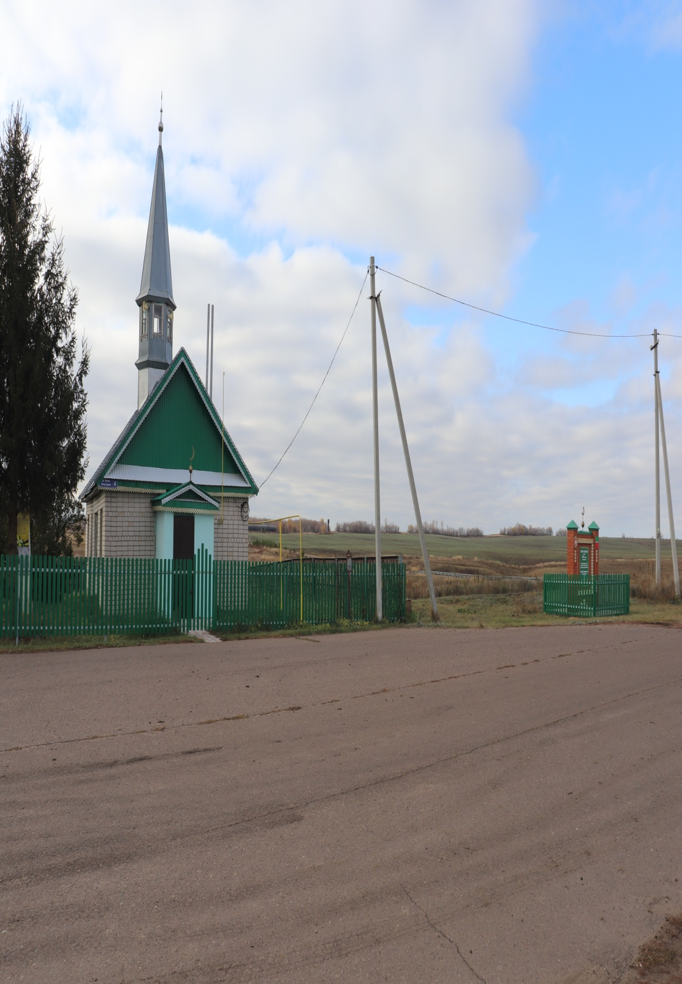
Һәр авыл башында авыл исемнәре язылган такталар урнаштырылган. Татар Суыксуы авылының әлеге тамгасы да бер ел элек кенә алыштырылган, моңа кадәр 15 ел дәвамында русча язылган тамга эленеп торган. Моның белән дә килешә алмаган татар авылында туып-үскән татар егете Рәиф Гаязов. Бу мөрәҗәгате белән күпләрнең ишеген шакырга туры килә аңа. Казанга кадәр барып җиткәч кенә, теләгенә ирешә: ике телдә – рус һәм татар телләрендә язылганны китереп куялар.
– Алга таба нинди хыяллар белән яшисез? – дип сорыйм тынгы белмәс бу изге җаннан.
– Хәзер күп кенә авылларда зиратлардагы борынгы каберлекләрне, ташларны торгызалар, төзекләндерәләр. Безнең зиратта да бар алар. Шуларны тотып аласы, торгызасы иде, дигән уйлар кайный башымда, – ди ул, зираттагы үлән үскән урыннарга карап.
Әйе, чабылмыйча калган печәнгә дә, тотылып бетмәгән коймаларга да эче поша әле аның. Ә бит бу өлкәдә дә күп эш башкарганнар алар. Зират та яңарган, кирәк-яраклар саклана торган өе дә өр-яңа: заманча итеп таштан төзелгән.
– Боларына кайчан өлгердегез, Рәиф абый? – дим.
– Туган авылга кирәкле эшләр башкару күптәннән тынгы бирмәде. Зиратның бер ягы начар хәлдә, өе иске, кирәкле эш кораллары да юк иде. Ничектер, якыннарын соңгы юлга озатырга кайткан якташлар, ят кешеләр алдында уңайсыз була башлады. Шуннан авыл халкына мөрәҗәгать иттем. Бөтенебез бердәм булып эшкә керештек. Авылдан читтәгеләр дә нык булышты. Иң активларын: Фәрит Идиятуллин, Илгиз Җамалетдинов, Гөлминкә Фәттахова, Рафаэль Яруллин, Рифкать Сәлахов, Фаил Гимадиев, Татьяна Сафина, Илдар Мөкминовларны атап үтәсе килә. Өч йөз метрда койма тоттык, менә өйнең яңасын җиткердек. Әле әнә, күрәсез, чистарту эшләре көтә.
– Халыкны һәрвакыт шулай тиз генә җыеп булмыйдыр шул, һәркемнең үз тормышы бит,- дим, абыемның борчулы йөзенә карап.
– Бу эшләрне малайлар белән эшләргә туры килер. Өч малай бит минем. Өчесе дә тормышлы, шулай да миңа беркайчан да каршы килми алар. Кайчан, нинди эшкә дисәм, хәзер килеп җитәләр. Дүртәү җыелабыз да киләбез, җыелабыз да киләбез. Дүрт кеше әз түгел бит инде ул – бер команда. Шулай байтак эшләрне башкардык инде без, – ди “патша” (элек патшаларда өч малай булган бит), малайлары белән горурланып.
Үз малайларына гына түгел, бик күпләргә үрнәк күрсәтеп, киләчәк буыннар өчен кайгыртып, туган авылының юкка чыкмавы өчен тырышып, янып яшәгән бу абыйга сокланмый буламы соң?!
Үзеннән соң да якты эзе, маяк булып, якташларының юлын яктыртыр, исеме телләрдән төшмәс һәм изгелеге меңе белән әйләнеп кайтыр, дигән теләкләрдә калабыз. Рәхмәт, Рәиф абый!
Тулырак: https://alki-rt.ru/news/ya%D2%A3alyiklar/tatar-suyksuy-avylynda-iazuly-marmar-plita-urnastyryldy

